**Kreuzfahrtbericht ART 344**

San Francisco, 12.02.2019

**„Von Lanzarote zum Westerstrand mit MS Artania“**

**28.05.24 - 14.06.2024 (17 Tage)**

|  |  |  |  |  |  |
| --- | --- | --- | --- | --- | --- |
| **Datum** | **Hafen** | **Geplant lt. Ausschreibung**  **Ankunft             Abfahrt** | | **Tatsächliche Zeiten**  **Ankunft       Abfahrt** | |
| 28.05. | Arrecife |  |  |  |  |
| 29.05. | Arrecife |  | 13.00 |  | 15.00 |
| 30.05. | Agadir | 07.00 | 18.00 | 07.30 | 18.00 |
| 31.05. | Casablanca | 13.00 | 19.00 | 12.24 | 19.06 |
| 01.06. | Tanger | 10.00 | 19.00 | 07.36 | 18.06 |
| 02.06. | Melilla | 09.00 | 20.00 | 07.30 | 18.00 |
| 03.06. | Malaga | 08.00 | 18.00 | 07.42 | 20.00 |
| 04.06. | Auf See   * Cadiz |  |  | 07.18 | 17.54 |
| 05.06. | Leixoes => Auf See | 08.00 | 19.00 | cxl | cxl |
| 06.06. | La Coruna | 12.00 | 20.00 | 10.42 | 20.00 |
| 07.06. | Auf See |  |  |  |  |
| 08.06. | Bantry Bay (R) | 08.00 | 18.00 | 07.00 | 20.36 |
| 09.06. | Cobh | 08.00 | 18.00 | 07.24 | 18.24 |
| 10.06. | Scilly Inseln (R) | 08.00 | 15.00 | 07.54 | 15.00 |
| 11.06. | Portland | 08.00 | 18.00 | 07.42 | 18.00 |
| 12.06. | Dover | 08.00 | 20.00 | 07.54 | 20.54 |
| 13.06. | Auf See |  |  |  |  |
| 14.06. | Bremerhaven | 09.00 |  | 07.12 |  |

**Kapitän** Alex Zinkovskyi

**Hotelmanager** Thomas Appelzeller

**Schiffsarzt**  Dr. Andreas Möhlendick

**Staffliste:**



**Passagiere:**

|  |  |  |  |
| --- | --- | --- | --- |
| **Age Between** | **Count** |  | **%age** |
| 0 to 20 years | 2 | 0.20 |
| 21 to 40 years | 13 | 1.28 |
| 41 to 60 years | 145 | 14.26 |
| 61 to 70 years | 320 | 31.47 |
| 71 to 80 years | 397 | 39.04 |
| 81 to 90 years | 136 | 13.37 |
| 91 to 100 years | 4 | 0.39 |
| **Figure Total** | **1017** | **100.00** |
|  |  |  |  |
| **Total Guests** |  |  |  |
|  |  |  |  |
| Average Age | **70.14** |  |  |

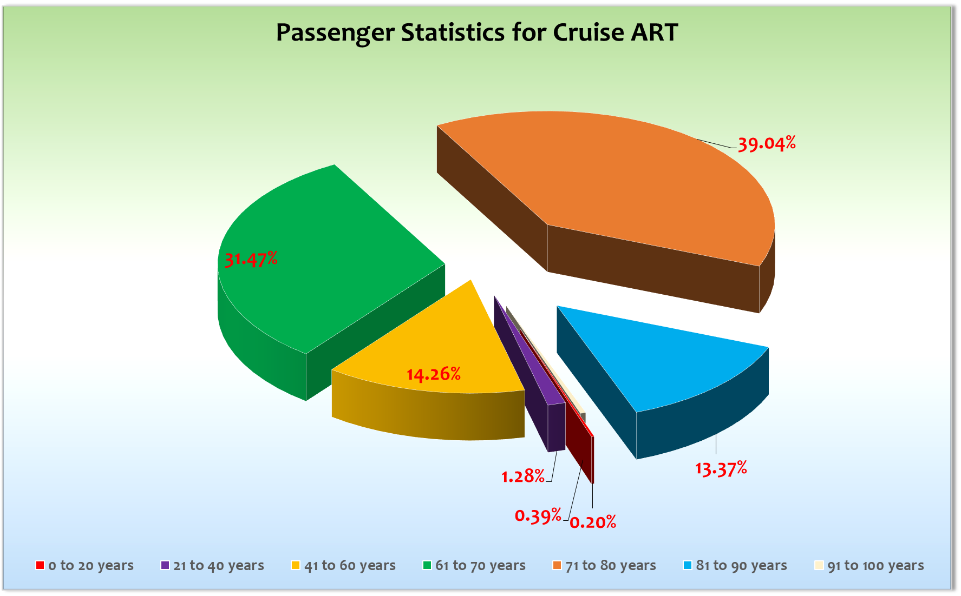

**Unplanmäßige Einstiege**

**Unplanmäßige Ausstiege**

03.06.24 / Auf See Hr. Hüfner, BN272671, medizinische Ausschiffung via Helikopter

04.06.24 / Cadiz Fr. Hüfner, BN272671, ist ausgestiegen, um zu ihrem Mann in Krankenhaus zu gehen

03.06.24 / Malaga Fr. & Hr. Gäbel, BN257161, medizinische Gründe Hr. Gäbel

**Arrecife**

Einschiffung wie im letzten Bericht schon erwähnt hat ohne große Probleme funktioniert.

Die Reise begann schwungvoll mit einem halben Tag Lanzarote, Mittagessen, Rettungsübung, Fototermin, Willkommenscocktail und anschließendem Galadinner. Ein durchweg nicht langweiliger Tag - aber sehr erfolgreich!

**Agadir**

Pünktliche Ankunft und zügige Freigabe! Der Liegeplatz war wie immer im Containerhafen und der Weg zum Hafenausgang war nach meinem Empfinden schwer gefährlich. Es gab zwar Taxis vor dem Schiff aber die Gäste die laufen wollten, haben sich der Gefahr von regem Containerverkehr ausgesetzt. Auf den Hinweis, dass man aus Sicherheitsgründen eine Speerzone für Kreuzfahrtgäste einrichten könnte oder einen Hafenshuttle anbieten könnte, reagierte man mit Schulter zucken. Die Ausflüge haben für marokkanische Verhältnisse gut funktioniert. Es gab die üblichen Hinweise von Gästen bezüglich der eigenwilligen Art und Weise der örtlichen Reiseleiter. Näheres siehe Bericht BRB. Starke Bewölkung und ungewöhnlich kühle 17°C!

**Casablanca**

Hier lagen wir an der Pier 44 und es gab die unsinnige Regelung, dass die Ausflugsbusse nur bis zum customs house (Passkontrolle) fahren dürfen. Die Entfernung bis dorthin betrug 700 Meter. Nach der Passkontrolle waren es noch einmal 800 Meter zum Hafenausgang. Wir konnten die Herrschaften davon überzeugen, dass zumindest ein Pier-Shuttle eingesetzt werden durfte, da viele unserer Gäste nicht zu den sportlichsten gehören und gerade auf dieser Reise ca. 30 Rollatoren-Besitzer an Bord sind. Die Ausflüge haben im Großen und Ganzen gut funtkioniert mit den üblichen Kleinigkeiten. Der Landgang wurde von Sonne und 24°C begleitet.

Zur Info für die Zukunft! Es gibt ein sehr modernes neues Cruise-Terminal, welches aber zunächst vom König eingeweiht werden muss! Die Entfernung von dort ist allerdings etwa 3,5 km zum Hafenausgang.

**Tanger**

Hier lagen wir an der üblichen Pier und es hat alles prima geklappt. Schönes Wetter, schöne Ausflüge, gute

Laune! Ein durchweg erfolgreicher Tag! Immer gerne wieder! Wer hätte das vor 10 Jahren gedacht, dass sich Tanger so zum Positiven entwickeln würde!

**Melilla**

Es war ein sehr erfolgreicher Anlauf! Es waren 2 kostenlose Shuttle-Busse angekündigt die aber aufgrund des freien Landgangs nicht ausgreicht hätten. Deswegen haben wir von unserer Seite noch einen dazubestellt. Es gab 3 Haltepunkte und über 900 Gäste haben diesen Landgang und die Busse genutzt! Es gab Stadtpläne mit Erklärungen auf Deutsch und freundliche Mitarbeiter die vor dem Schiff individuelle Fragen beantwortet haben. Die Gäste waren sehr begeistert, weil viele auch so gut wie keine Vorstellung und somit keine Erwartungshaltung hatten. Gerne auch in Zukunft wieder mit einplanen.

**Malaga**

Hier lagen wir wie gewohnt am Passagier-Terminal. Es gab die gewohnten kostenpflichtigen Shuttle Busse für 4,5 Euro für die Fahrt in die Stadt und zurück. Ausflüge alles OK. Es war ein schöner sonniger und erfolgreicher Tag in Malaga. Am Abend um 21.30 Uhr wurde ein Code Mike ausgerufen und es folgte eine Helikopterausschiffung.

**Leixoes => Cadiz**

Den Hafen von Leixoes konnten wir aufgrund eines angekündigten Generalstreiks leider nicht anlaufen. Der Alternativhafen wurde Cadiz. Die Gäste wurden per Durchsage über die Änderung informiert und hatten auch noch Zeit Ausflüge zu buchen. Insgesamt haben 400 Gäste diese Möglichkeit genutzt. Außer einer Dame die Ihr Bedauern über die Änderung geäußert hat kam es zu keinerlei Beschwerden. Der Liegeplatz war schön zentral und so haben die Gäste Ihren Landgang bei angenehmen 24° C im Schatten genossen. Ausflüge alles prima!

**La Coruna**

Auch hier wieder pünktliche Ankunft am üblichen zentral gelegenen Cruise-Terminal! Ausflüge alles OK!

Schönes Wetter (23°C), Gute Laune - ein weiterer schöner Tag dieser Reise! Immer gerne wieder!

**Bantry Bay**

Nach einer ruhigen Fahrt durch die Biscaya erreichten wir etwas eher als geplant unseren Ankerplatz vor Bantry Bay. Dies war eine Premiere für MS Artania! Wir mussten aufgrund der hohen Buchungszahlen und Passagieranzahl drei lokale Tenderboote dazubestellen, sonst hätte die ganze Nummer nie funktionieren können. Der Tenderweg je nach Boot betrug zwischen 18 und 23 Minuten.

Hier fand auch bereits die Passkontrolle für England statt. Sicher etwas ungewöhnlich aber die Scilly Inseln, unser erstes Ziel in England hat keine Behörde vor Ort und so hat man bereits in Bantry Bay diese Formalität durchgeführt.

**Cobh**

Auch hier wieder pünktliche Ankunft an der gewohnten und zentralen Pier in Cobh. Es war Sonntag und dank des Wetters (Sonne bei 21°C) war auch einiges los in Cobh. Kleine Markstände, eine Bühne mit Livemusik und viele Einheimischen sorgten für viel Abwechslung an diesem Tag. Ausflüge wie immer in Irland alles prima!

**Scilly Inseln**

Pünktliche Ankunft am inneren Ankerplatz vor St. Mary‘s. Die gewohnte Ausbootung mit einigen offenen, einigen geschlossenen lokalen Tenderbooten. Gott sei Dank hat es direkt nach Ankunft aufgehört zu regnen, denn sonst wäre die Überfahrt ziemlich feucht für die Gäste geworden. Es waren nicht die besten Bedingeungen was das Wasser anging, aber wir konnten dennoch 550 Gäste in 90 Minuten an Land bringen. In der Zeit von 12.00-13.00 Uhr konnten keine Gäste zurück zum Schiff fahren, da aufgrund des Fährverkehrs das Tendern unterbrochen werden musste. Es wurde noch ein schöner sonniger Tag und mehr als 290 Gäste sind erst nach 13.00 Uhr wieder zurück an Bord gekommen.

**Portland**

Auch hier sind wir pünktlich an der gewohnten Pier angekommen. Wie immer hat man den sehr gut funktionierenden und kostenlosen Shuttlebus-Service angeboten. 4 Shuttlebusse verkehrten während unserer Liegzeit zwischen Hafen, Castle und Weymouth. Das Wetter spielte auch wieder mit und so konnten unsere Gäste Ihre Ausflüge und privaten Landgänge bei Sonnenschein und 16°C genießen. Ausflüge alles prima! Auch bei der Abfahrt hielt man die schöne Tradition aufrecht, Schiffe mit der kleinen Ukulele-Band und den Böllerschüssen zu verabschieden. Ein weiterer schöner Tag dieser Kreuzfahrt!

**Dover**

Auch hier machten wir pünktlich am Passagier-Terminal fest! Es gab die gewohnten Shuttlebusse (halbstündlich) für 8 Euro,7 Pfund oder 10 US$. Es gab die gweohnten Haltepunkte am Schloß und in der Stadt.

Ausflüge alle OK und auch das Wetter zeigte sich wieder von seiner besten Seite. Ein schöner Abschluß dieser durchweg gelungenen Kreuzfahrt.

**Bremerhaven**

Hier haben wir bereits um 07.00 Uhr an der Columbuskaje festgemacht. Gepäcktransport hat zügig funktioniert und wir haben die über 500 Extra Gepäckstücke der Weltreisenden an Tefra übergeben. Dank eines gut funktionierenden RL Team hat alle reibungslos funktioniert. Um 10.30 Uhr hatten alle Gäste das Schiff verlassen. Die Busabreise haben wir dank der kooperativen Busfahrer noch kurzfristig ein wenig verändert, um die Gäste nicht schon vor der Abfahrt zu verärgern.

**Hoteldepartment**

Auch diesmal haben sich alle größte Mühe gegeben den Gästen eine kulinarische Vielfalt anzubieten!

Dies war auch in den Fragebögen nachzulesen!

**Hospital**

Nach dem Auslaufen in Malaga hatten wir eine Helikopterausschiffung. Die Ehefrau hat am nächsten Tag das Schiff verlassen, um in Jerez de la Frontera zu Ihrem Mann ins Uni Klinikum zu gelangen

**Bridge / BSM / Technik**

-/-

**E-Bikes**

Das Angebot haben sehr viele Gäste genutzt und der neue E Bike Guide Tobias wäre auch wie geschaffen für die nächste Weltreise!!!

**Fazit**

Eine wirklich rundum gelungene Kreuzfahrt mit guter Stimmung, netten Gästen, interessanten Zielen und unglaublich gutem Wetter!

**Entertainment Bericht von Christopher Fleith**

**Showensemble:** Das Showensemble spielte 8 **Shows** während der 17 **Tage** Reise: Cabarieté, Dock 21, Phoenix History, Das letzte Einhorn, The Best Party, Koffer, Elements, Bilder einer Ausstellung. Die Shows des Ensembles waren immer sehr, sehr gut besucht.   
Die ebenfalls sehr gut besuchten Auftritte der Gastkünstler rundeten das Showprogramm ab.

**Gastkünstler:**

|  |  |  |
| --- | --- | --- |
| Heiko Griebsch | Lektor | 4x Vorträge |
| Jutta Reifenrath | Seelsorgerin | 2x Gottesdienst, 2x Andacht |
| Alexander Raytchev | Pianist | Täglich+Gottesdienstbegleitung |
| Johannes Hustedt | Flöte | 2x Show |
| André Borello | Zauberer | 1x Show |
| Latin Emotions | Musiker | 2x Show |
| Margherita Toso | Sängerin | 5x Spezial |
| ChaiMin Werner | Tageskünstlerin | 5x Vortrag |

**Frühschoppen:**Maritimer – Frühschoppen, Stadel – Frühschoppen, Jazz - Frühschoppen

**Sonstige Veranstaltungen:**

Willkommens Party, Black&White Party, Disco-Nacht, Arabische Nacht

**Fazit:**

Aus Entertainment-Sicht konnten wir den Gästen eine abwechslungsreiche Reise bieten. Alle Angebote wurden sehr gut angenommen. Die Showlounge war jeden Abend nahezu komplett voll. Und auch die anderen Veranstaltungsorte waren immer sehr gut besucht. Wir hatten ein vielfältiges Angebot – bestehend aus unserem Ensemble und den tollen Gastkünstlern - dazu die Bands, die unsere Gäste jeden Abend mit toller Musik unterhalten haben. Auch die Partys waren sehr stark frequentiert und die Stimmung war richtig gut. Alles in allem aus meiner Sicht eine sehr gelungene Reise mit einem tollem Künstler-Team und einem vielfältigem Angebot.

Christopher Fleith  
Entertainment Manager / MS Artania

**Klaus Gruschka**

Kreuzfahrtdirektor

17.06.2024

Cc: Andreas Vespermann (aves@seachefs.com); art@phoenixreisen.com; Joerg Dunkel (info@joergdunkel.de); B.Drechsel@phoenixreisen.com; chris.schaedel@gmx.de; Claudia Kempkes (claudia.kempkes@schultecruise.com); DER Reiseleitung (rl@dts-kreuzfahrt.com); Franz Alois (drafranz@hotmail.com); G.Zisopoulos@phoenixreisen.com; joern-hofer1@freenet. de (joern-hofer1@freenet.de); Jose Guaithero (jose.sguaithero@schultecruise.com); k.gruschka@hotmail.de; mbzdega@web. de (mbzdega@web.de); M.Schulze@PhoenixReisen.com; Sinah Lucius (CSDE-SMC) <sinah.lucius@schultecruise.com>; N.Jepsen@PhoenixReisen.com; ARTANIA - Hotel Manager - Thomas Appenzeller <Hotel.Manager@MS-Artania.com>; ARTANIA - Master - Odd Jarle Flateboe <Master@MS-Artania.com>; ARTANIA - Cruise Director - Klaus Stephan Gruschka <Cruise.Director@MS-Artania.com>; CD? (upontheship@aol.com); Frank Oertel (frank.oertel@schultecruise.com); fleet@phoenixreisen.com; Martin Oberfell (martin.oberfell@schultecruise.com); Richard Bos (richard.bos@schultecruise.com); Martin Springer (martin.springer@schultecruise.com); Moritz Stedtfeld (moritzstedtfeld@yahoo.de); DER Künstler (show@dts-kreuzfahrt.com)